Мазмұны
Кіріспе
І тарау Ядролық жарылыстар.

ІІ тарау Ядролық жарылыстың зардабы.
2.1. Семей -Невада жарылысы.
2.2. Семей полигонының адам денсаулығына,табиғатқа, тіршілікке әсері.

ІІІ тарау Зерттеу бөлімі.
Қортынды

"Ядролық жарылыстардың зардаптары"

Резюме
В данной работе речь идет о ядерном взрыве, о ее последствиях на человеческую жизнь, на окружающую среду.

Summary
This worn is about damage of nucleus explosion to the nature, for life of people and to the enrironiuent.
Кіріспе
Ядролық жарылыстар
Ядролық жарылыс-атом ядроларының өте көп мөлшерде энергия бөле отырып түрлену процесі. Ядролық жарылыс кезінде бөлшектер «нейтрон,протон» басқа да бір элементтің ядролары,сондай-ақ тұрақсыз элэменттер, бөлшектер,мезиондар, гиперондар пайда болады.Ядролық жарылыстың бір түрі уран немесе плутоний ядроларының энергиялары жоғары 1млрд.эВ-тен астам белгілі бір бөлшекті нейтронды жұта отырып одан жеңілдеу екі түрлі атом ядросына жіктелуіне негізделген. Мұндай бөлшектердің көзі космостың сәулелер немесе зарядты бөлшектер үдеткіші болуы мүмкін. Ал ядролық жарылыстың екінші түрі жеңіл ядролардың түзілуі кезінде пайда болады. Ядролар бірігіп синтезделіп ауыр ядро түзеді. Мұндай процесс реакциялары өте жоғары температурада жүреді. Сондықтан оларды термоядролық реакциялар деп атайды.

Ядролық жарылыстың адамға зақым келтіретін факторлары

Радиак -тивтілігі
Өткір реакция
Жарық сәулесі
Соққы толқыны
Соққы толқыны

Бұл факторлар ядролық қарудың қуатына, қопарылыстың түріне ,қопарылыс болған қашықтықта, адамдардың қорғану дәрежесіне, ауа райына, жергілікті жердің сипатына тәуелді. 1995 жылға қарай әлемде атом бомбасын немесе кем дегенде ядролық құрығы жасай алатын 39 мемлекет болды. Әлемде ядролық қару өндіре бастау мүмкіндігі бар және аса құпиялық жағдайында оны әзірлеу мен айналыса алатын мемлекеттердің саны бірталай.
Бұл мемлекеттердің қатарына соңы онжылдықта бұқаралық ақпарат құралдарында Ирак, Солтүстік Корея, Иран, Израйл, Оңтүстік Африка Республикасы жиі аталады.
Сонымен бірге дүниеде, сондай-ақ 20 шақты елдің атомбомбасы мен жаппай қырып-жоятын басқа да қаруды алып алатын баллистикалық зымырандары бар және де олардың көбісінің зымырандары 1000 километрден астам қашықтыққа жете алады. 1998 жылы 29 мамырда «Модон-1» сынақтан өткізілді,бұл-1000 километрге дейін ұшып жете алатын, «жер-жер» тұрпатындағы балистикалық зымыран.Бұл Солтүстік Кореяның атом бомбасын алып ұшатын тұңғыш зымыран еді. Сондай-ақ Солтүстік Кореяда «Тепходон» бағдарламасының шеңберінде ядролық зарядты 6 мың километрге жеткізе алатын зымырандар кешені әзірленгені белгілі.1988 жылы өзінің әскери ядролық бағдарламасы бар екенін ресми түрде мойындаған Оңтүстік Африка Республикасында бүгінде сарапшылардың пікірі бойынша, ядролық қару жасаудың бүкіл қажетті инфроқұрылымы бар және сексенінші жылдардың басына қарай құрлықтағы тұңғыш жарылғыш атом құрылғысын жасай алды.Тіпті Калахари шөлінде жерасты жыныстарын жүргізу үшін ядролық сынақ полигонын салды.

Ядролық жарылыстың зардабы
Ядролық физика жетістіктерінен көбірек зардап шегіп отырған мемлекеттердің бірі-біздің республикамыз. Неміс физиктері О.Ранн және Ф.Штрасман ашқан 1939 жылы, уран ядросын нейтронмен атқылағанда жойқын көп энергияның босап шығу құбылысы дереу адамдарды қырып-жою мақсатында қолданыла бастады.Жапоняның екінші дүниежүзілік соғыста жеңіліс тауып отырғандығына қарамастан,ешқандай қажеттілігі болмаса да, атом бомбасын тастады. Қалалар түгел дерлік бүлініп, 220мыңдай адам қаза тапты және жараланды, оның зардаптарынан осы кезге дейін қаза болғандары қаншама. Хиросимада жарылған атом бомбасының қиратушы күші 20000 тонна тринитротолуол қопарылысына эквиваленті енді.Атом бомбасынан кейінгі жасалған үлгілерінде қирату күші жүздеген мың тонналық эквивалентке жеткізілді.Дүние жүзінде жинақталған жойқын қарудың жартысынан астамы бұрынғы Кеңес одағының иелігінде болды.Сол қаруды сынақтан өткізіп, жетілдіру жұмыстары негізінен біздің республикамыздың тереториясында жүргізілді. Сондықтан Қазақстан-ұлы мемлекеттердің ядролық жанталасулшылығынан ең көп қасірет шеккен елдердің бірі, 1949 жылдың 29 тамызынан бастап біздің жерде 659 жарылыс болды. 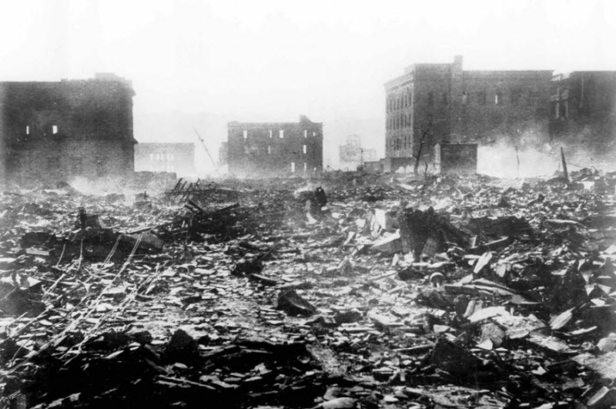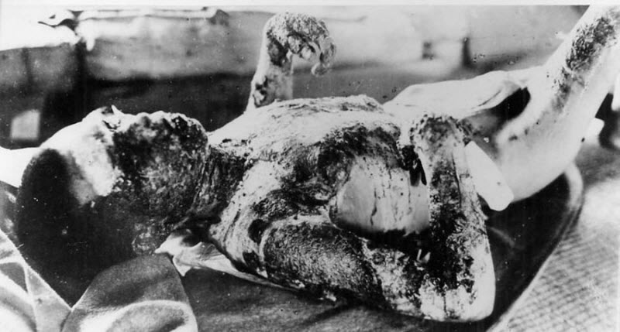
Олардың жалпы күші Хиросимаға тасталған бомбадан 44мың есе көп болатын орта есеппен айына 1-2 бомбадан жарылып тұрды.Қазір белгілі болып отырғандай, атом бомбасының жарылыстары Семей сынақ алаңынан басқа 12 тұрақты және 7 уақытша алаңдарда өтіпті.Солардың ішінде Семей полигонның адамзат атаулыға тигізіп отырған зардабы орасан зор, оның мөлшерін есептеу мүмкін болмай отыр.
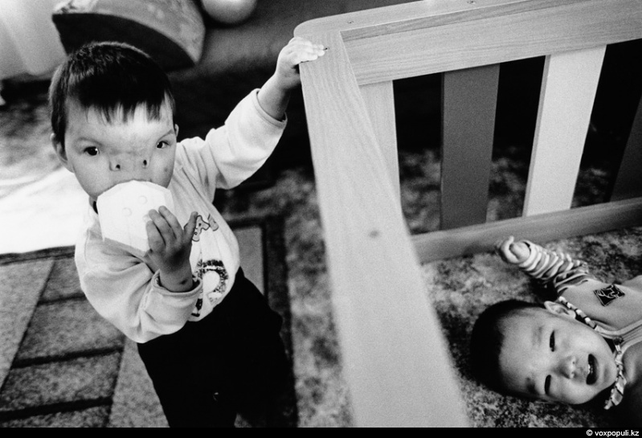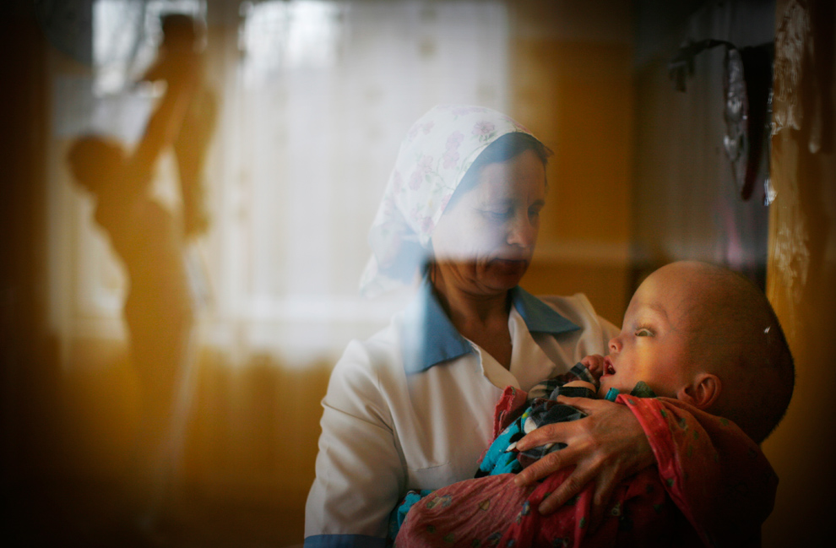
Аузынан ажал шыққан Семей сынақ плигонында 1949 жылдан бастап, 42 жыл бойы үзбей,ядролық жарылыс жасалып келді. Нақты деректерге сүйенсек,осы полигонда 470 ядролық жарылыс жасалған,оның
90-ы ашық аспанда, 26-сы жер үстінде,қалған 354-і жер астында.

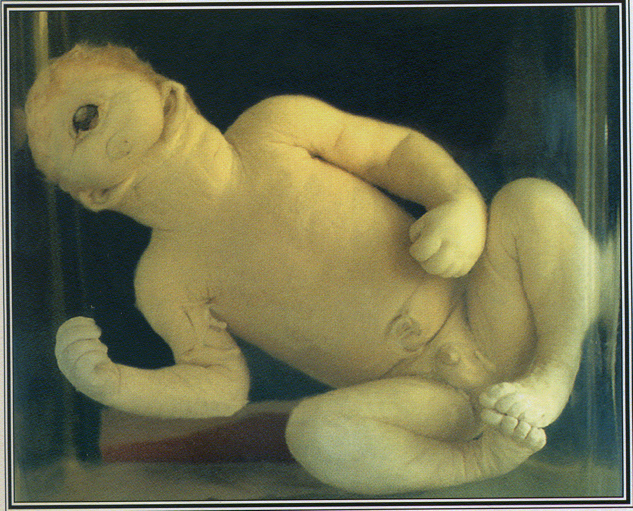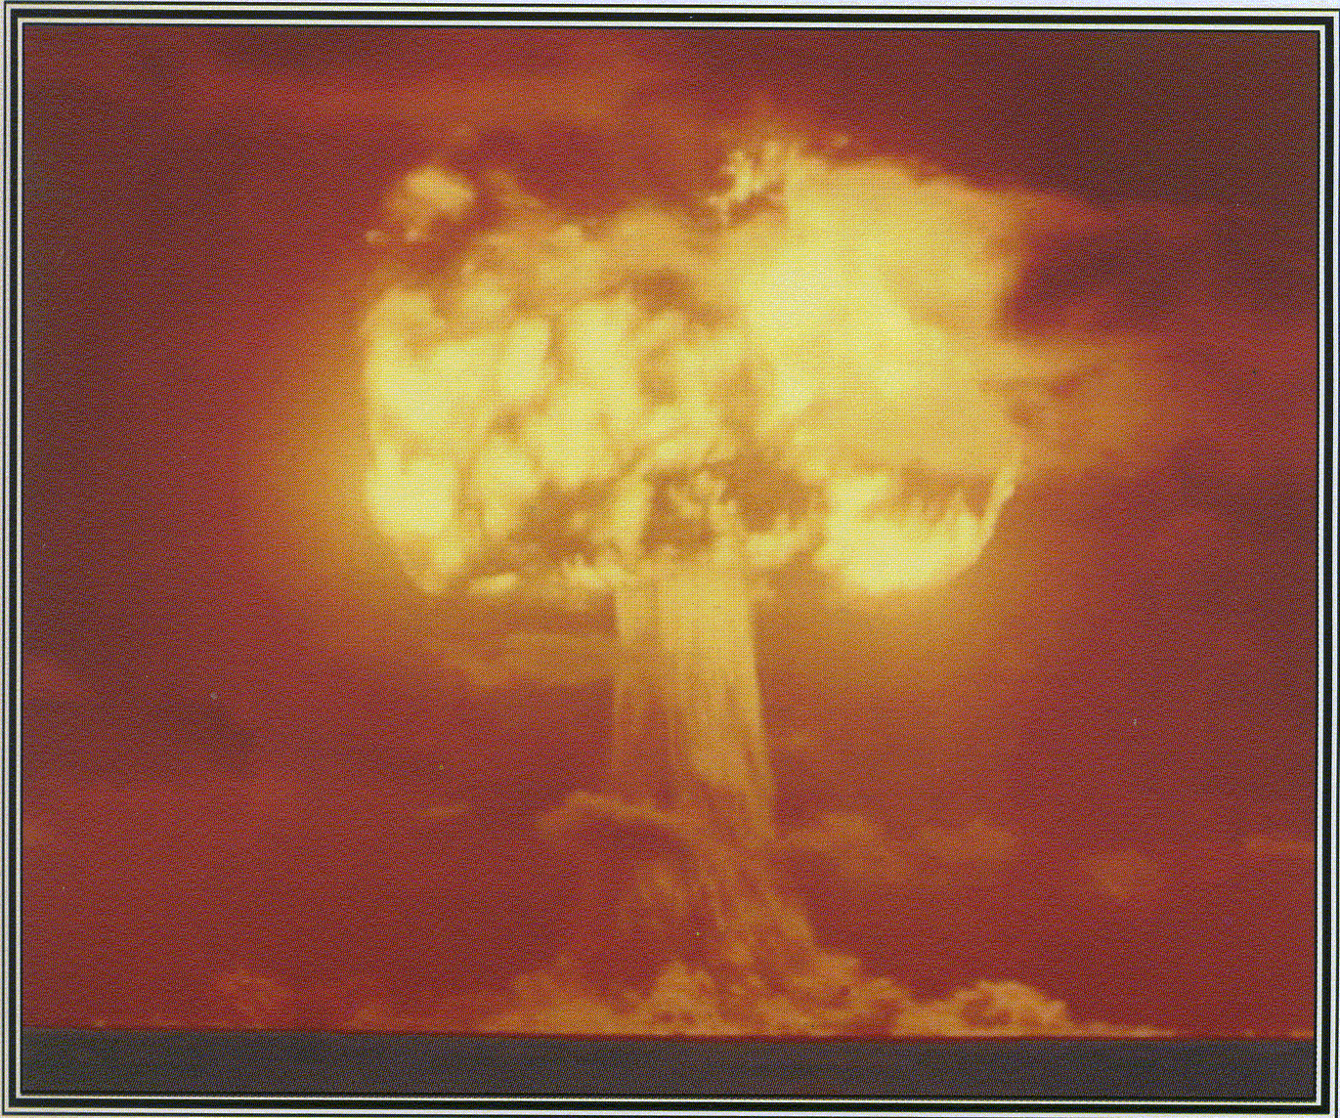

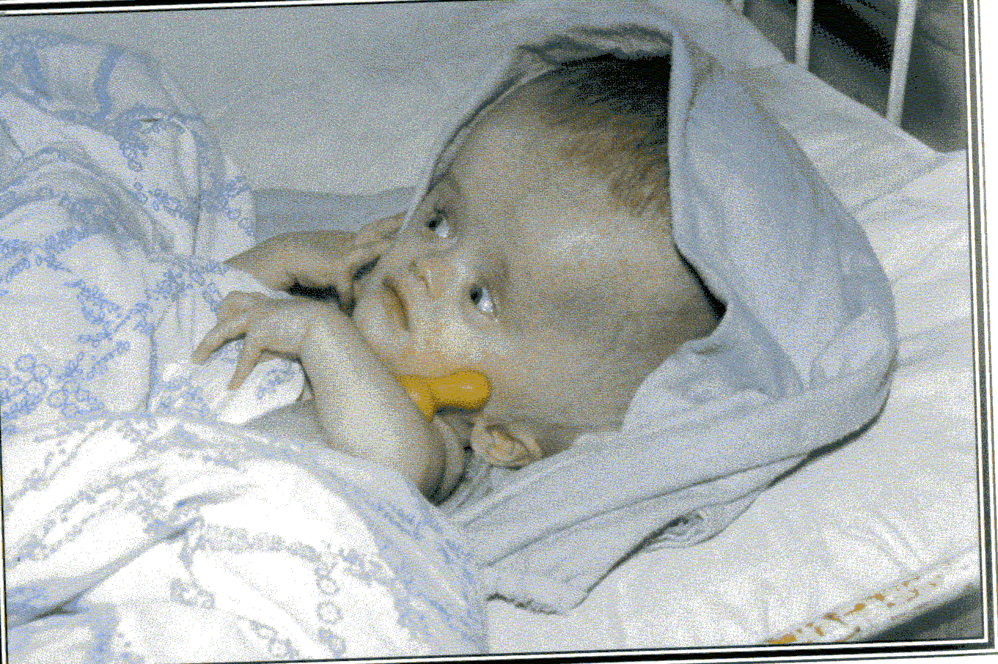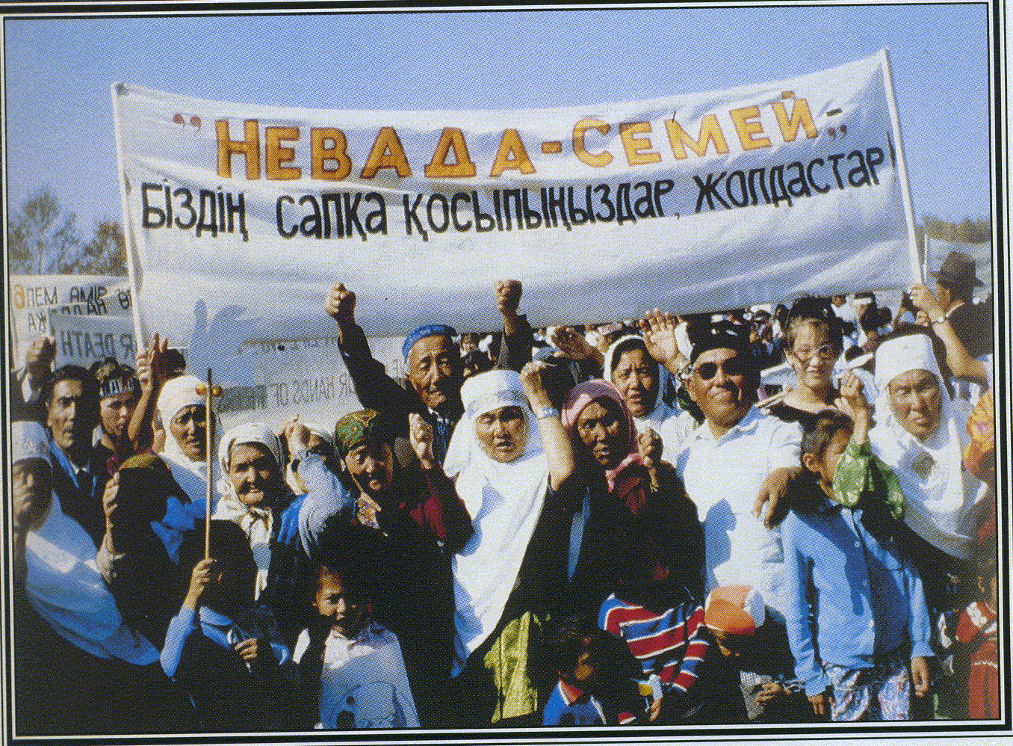

Ашық аспан мен жер үстіндегі сынақ 14 жыл бойы толассыз жүргізілген. Жарылысты жүзеге асырған ұйымның дерегіне қарағанда, ашық ауада және жер үстінде жасалған жарылыстан радиоактивті 55 бұлт пайда болып, ол полигоннан тыс аймақтарға жел арқылы тараған, ал жер асты жарылысынан 69 рет аса қауіпті улы газ ағыны ауаға тарап кеткен. Ең қауіптісі-осы. Ауаға жиылған радиоактивті заттар,одан бөлініп шығатын радиоактивті заттар, одан бөлініп шығатын радионуклиттер көптеген елді мекендерге тарады, Семей полигонында жақын өңірлердің экологиялық құрылымы, бұзылып ондағы радиация мөлшері ондаған есеге артты, Ғалымдардың зерттеуі бойынша осы жарылыстар салдарынан елімізге 304 мың шаршы шақырымдай аймақ бүлінген.1989 жылы ақын, айтулы қоғам қайраткері Олжас Сүлейменовтың басшылығымен ядролық сынақтарға қарсы «Невада-Семей» халықаралық қозғалыс құрылды.Қазақстандағы сынаққа қарсы қоғамдық ұйымдардың орталығы-«Аттан» штабы бой көтерді. Бұл қозғалыстар өз үндеуін батыл да жігерлі естірте алды. Сөйтіп 1991 жылдың 29-тамызында Елбасы Н.Назарбаев тікелей жарлығымен 40жылдан астам аузынан от шыққан Семей ядролық сынақ полигоны жабылды. Қазір 29-тамыз Семей ядролық сынақ полигонының кесапаттарынан қаза болғандар мен зардап шеккендерді аза тұту күні болып аталып жүр. «Азғыр» атом полигоны 1994 жылы өз жұмысын тарқатты, сөйтіп оны 1996 жылы Қазақстан үкіметі ұлттық ядролық орталықтың қарауына берді. Қазір ол ядролық физика институтының бір бөлімшесі болып саналады. Дегенмен «Азғыр» полигоны айналасындағы ортаны радиациялық ластау жалғасып жатыр. Ғалымдардың пікірінше полигоннан жер асты сулары радиоактивтік заттар, газдар мен ұшқан шаң-тозаңдар арқылы улы заттар таралуда.
Қорытынды
Әлемдегі ең ашық-шашық полигон
Қазақ даласында алғашқы ядролық жарылыс жасалғанына биыл 56 жыл толады.1991 жылғы тамыздың 29- ында халықтың жаппай талап етуімен және Елбасымыздың қолдауымен әлемдегі аса ірі полигондардың бірі жабылды. Қазақстан өзінің тәуелсіздігінің алғашқы күнінен бастап сыртқы саясатының бейбіт жолын таңдап алды. Ядролық сынақтар тоқтатылды. Енді қазақ даласы қорқынышты жер асты дүмпулерінен тітіркенбейтін болды. Осыншама зұлматқа негізгі кінәлі саналған әскерилерде жөніне кетті. Полигон жабылды. Жабылғанымен де, қазақ ұлтына Абайдай, Шәкәрімдей ұлы азаматтарын сыйлаған дарқан дала бұрынғысынша қауіпті болып отыр. Тек сол қауіптің әлпеті ғана өзгерген. Оның үстіне Семей полигоны әлемдегі ең ашық-шашық полигон есебінде қалып отыр. 40 жыл бойы жарылыстан көз ашпаған қазақ даласының ұрпақтан-ұрпаққа жалғасып жатқан зардаптары жан түршігерлік. Ауызға да соны бірінші алады. Енді осы қайран қазақ даласының сынақтан кейінгі зардаптарына тоқталсақ. Бұрынғы Семей ядролық сынақ полигоны Қазақстанның солтүстік-шығыс бөлігінің жалпы алғандағы 18 мың 500 шаршы шақырым жерін қамтып жатыр. Бұл полигон Шығыс Қазақстан облысының 54 пайызына, Павлодар облысының 39 пайызына, Қарағанды облысының 7 пайызына өз залалдарын бүгінгі күнге дейін тигізіп келеді. Ал, Семей ядролық сынақ полигонының әкімшілік шекарасының ұзына бойы-600 шақырымдай. Қарап отырсаңыз, мұның өзі шаруашылық мақсаттарға пайдалануға болатын орасан үлкен аумақ емес пе? Сонымен бірге зардап шеккен жерлердің көлемі полигонның өзінен 16 есе үлкен- шамамен 304 мың шаршы шақырым. Алғашқы ядролық жарылыс 1949 жылғы тамыздың 29-ында жасалды. Ал, 1953 жылы тұңғыш рет термоядролық қондырғы сынақтан өтсе,1955 жылы әлемдегі алғашқы сутегі бомбасы осы қазақ даласында жарылды. Полигонның жұмыс істеген 1949-1989 жылдары аралығында осы аймаққа жалпы саны 468 ядролық жарылыс өткізілген. Олардың 125-і атмосфералық (26-сы жерүсті, 91-і ауада,8-і биіктіктегі ) жарылыс болса, 343-і жерасты (215-і көлденең қазбалы, 128-і ұңғылы) сынақтар. Яғни, мәлімет бойынша айтсақ, кезіндегі қызыл империяның барлық ядролық сынақтарының үштен екі бөлігі қазақ даласында жасалды. Ал, жарылған ядролық оқ дәрілердің саны әлі күнге дейін саналатын көрінеді әрі бір сынақтың өзінде екі-үш оқ-дәріні бірден жарған кездер аз болмаған. Маусымның 24-інде Парламент Мәжілісінде «Бұрынғы Семей ядролық сынақ полигоны әсер ететін аймақта тұратын халықтың денсаулығын сақтау және оларды әлеуметтік қорғау туралы» Парламеттік тыңдау өтті. Осы шара барысында полигонның проблемаларына байланысты осы аймақтардағы тұрғындарды толғандырып жүрген өзекті мәселелер айтылды.
Пайдаланылған әдебиеттер:

1. Н.Ә. Назарбаев " Бейбітшілік кіндігі "
2. GOOGLE интернет желісі.
3. Физика-Информатика журналы.
4. Физика және Астрономия. 9-сынып. Мектеп баспасы.

